
Buenos Aires, 22 de diciembre de 2020.-
NUESTROS SALARIOS NI SE RECUPERAN NI LE EMPATAN A LA INFLACION
El 2020 ha sido sin dudas un año muy duro, en el que se conjugaron hechos que terminaron por castigar fuertemente a los sectores vulnerados de nuestra sociedad, entre quienes estamos lxs trabajadorxs pasivxs y activxs. No solo lo atravesó una pandemia impensada, sino que además seguimos transitando una crisis económica con recesión que se inició a mediados del gobierno macrista. Si bien pareciera que hay una tenue recuperación económica, queda claro que estando en el pozo cualquier mejora parece una panacea.
En este contexto se cerró la pauta salarial del período -entendemos- 2020/21 con la cual, no solo se clausuró para el gobierno y las representaciones sindicales el aumento salarial, sino que además cerró cualquier posibilidad de reclamo de la deuda que el Estado empleador mantiene con lxs trabajadorxs en materia salarial. Esta situación se agudizó en el anterior gobierno y el actual no la tiene en cuenta en la mesa de negociación paritaria.
Según Ana Castellani “…para 2021 estamos ofreciendo incrementos por encima de la inflación esperada, iniciando un sendero de recuperación salarial; el próximo año será el de la recuperación y la propuesta de un 18% para el primer cuatrimestre va en ese sentido".
Sin ánimo de confrontar con el gobierno y entendiendo las circunstancias en la que se acepta esta propuesta, planteamos que muy lejos de que nuestros salarios se recuperen de las pérdidas acumuladas de años anteriores, con este incremento tampoco le van a ganar a la inflación para el 2021. Sugerimos, para no caer en la repetición de datos, leer la última actualización de pérdida salarial a noviembre de 2020.-
Para demostrar nuestra afirmación dejamos dos ejercicios:
- Gráfico con los niveles B, C, D y E grado 5 del SINEP desde Junio 2019 a mayo 2021, y,
- Cuadro con precios promedios difundidos en el informe técnico del IPC del INDEC.

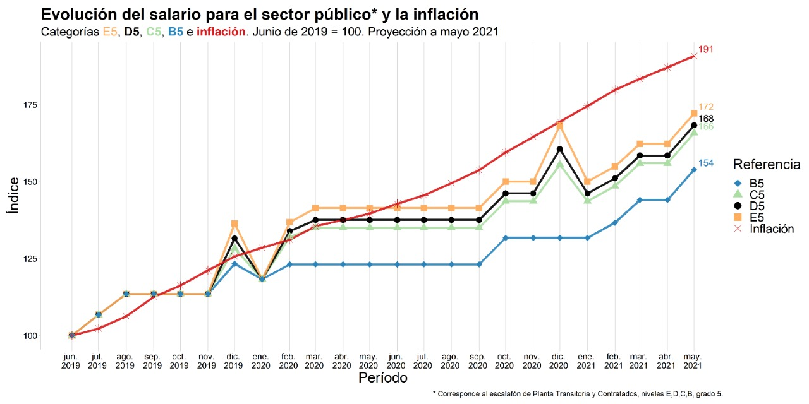
Comparación con precios promedios:
Hemos tomado algunos precios promedios que informa mes a mes el INDEC en el informe técnico del IPC. Es un ejercicio simple donde consideramos cuántos kilos o litros de X producto compraríamos con un sueldo completo de junio 2019, Noviembre 2020 y Mayo 2021 (éstos últimos actualizados según nuestra proyección de inflación).
 | Nivel y Grado | E5 | D5 | C5 | B5
Periodo | Productos-Precio Promedio | Cantidad | Cantidad | Cantidad | Cantidad
 | Pan
jun-19 | $ 87,52 | 250,3 | 317,0 | 383,9 | 583,5
nov-20 | $ 138,31 | 237,5 | 293,1 | 348,8 | 486,3
may-21 | $ 160,39 | 235,1 | 291,0 | 347,2 | 489,9
 | Leche
jun-19 | $ 44,77 | 489,3 | 619,7 | 750,5 | 1140,7
nov-20 | $ 57,45 | 571,8 | 705,6 | 839,8 | 1170,7
may-21 | $ 66,62 | 565,9 | 700,7 | 836,0 | 1179,4
 | Asado
jun-19 | $ 218,72 | 100,2 | 126,8 | 153,6 | 233,5
nov-20 | $ 411,27 | 79,9 | 98,6 | 117,3 | 163,5
may-21 | $ 476,91 | 79,1 | 97,9 | 116,8 | 164,7
 | Pollo
jun-19 | $ 84,00 | 260,8 | 330,3 | 400,0 | 608,0
nov-20 | $ 133,55 | 246,0 | 303,5 | 361,3 | 503,6
may-21 | $ 154,87 | 243,44 | 301,42 | 359,62 | 507,34
 | Arroz
jun-19 | $ 45,36 | 482,9 | 611,6 | 740,7 | 1125,9
nov-20 | $ 80,9 | 406,0 | 501,0 | 596,4 | 831,3
may-21 | $ 93,8 | 401,9 | 497,6 | 593,7 | 837,5
 | fideos
jun-19 | $ 48,47 | 451,9 | 572,3 | 693,2 | 1053,6
nov-20 | $ 61,54 | 533,8 | 658,7 | 784,0 | 1092,9
may-21 | $ 71,4 | 528,3 | 654,1 | 780,4 | 1101,0
 | Corte de carne paleta
jun-19 | $ 231,38 | 94,7 | 119,9 | 145,2 | 220,7
nov-20 | $ 401,15 | 81,9 | 101,0 | 120,3 | 167,7
may-21 | $ 465,18 | 81,0 | 100,3 | 119,7 | 168,9
 | Aceite de girasol
jun-19 | $ 108,98 | 201,0 | 254,6 | 308,3 | 468,6
nov-20 | $ 177,75 | 184,8 | 228,0 | 271,4 | 378,4
may-21 | $ 206,12 | 182,9 | 226,5 | 270,2 | 381,2
 | manteca
jun-19 | $ 92,97 | 235,6 | 298,4 | 361,4 | 549,3
nov-20 | $ 127,42 | 257,8 | 318,1 | 378,7 | 527,8
may-21 | $ 147,76 | 255,2 | 315,9 | 376,9 | 531,8
 | huevos
jun-19 | $ 77,65 | 282,1 | 357,3 | 432,7 | 657,7
nov-20 | $ 125,86 | 261,0 | 322,1 | 383,4 | 534,4
may-21 | $ 45,95 | 258,3 | 319,8 | 381,6 | 538,3
 | yerba
jun-19 | $ 80,82 | 271,0 | 343,3 | 415,7 | 631,9
nov-20 | $ 137,99 | 238,0 | 293,7 | 349,7 | 487,4
may-21 | $ 160,01 | 235,6 | 291,7 | 348,0 | 491,0

Por lo que vemos, salvo en los productos de la canasta alimentaria donde hay una política del gobierno para que se mantenga el consumo, desde mediados del 2019 el consumo baja en la mayoría de los productos y se agudiza a mediados del año próximo.

Salarios utilizados.
 | E5 | D5 | C5 | B5
Jun-19 | $ 21.905,50 | $ 27.741,77 | $ 33.599,99 | $ 51.070,40
Nov-20 | $ 32.847,98 | $ 40.533,94 | $ 48.248,79 | $ 67.256,08
May-21 | $ 37.701,03 | $ 46.679,98 | $ 55.692,87 | $ 78.570,46

Como lo dijimos hace unos pocos días: “que el árbol no tape el bosque”. Lxs trabajadorxs estatales, muy a nuestro pesar, seguimos siendo una variable de ajuste para este gobierno al igual que lo fuimos para el anterior. No sólo nos negamos a eso, además, exigimos que nos compensen la pérdida salarial que sufrimos en los últimos años y se compensen los gastos extraordinarios que tuvimos que enfrentar para cumplir con nuestras tareas.

- Aumento salarial acorde a la inflación proyectada
- Ningún salario por debajo de los $78.827,10.-
- Basta de fraude laboral
- Recuperación del salario perdido en los últimos años

https://www.telam.com.ar/notas/202012/538711-paritaria-estatales-aumento-ate-upcn.html
Link actualización a nov 2020 de los ejercicios de pérdida salarial y canasta de ingresos mínimos https://drive.google.com/file/d/1RKP6Ro0mGxiyGcC-_dtE3UIsmvyCkw5U/view?usp=sharing
Nivel y grado del SINEP.
En la columna el producto y sus precios promedios (mayo 2021 es proyección)
En las columnas de cantidad el total de compra de ese producto si solo comprásemos con nuestro salario eso.
Se calcularon los salarios a mayo del 2021 según acuerdo paritario de diciembre 2020. Nota: para realizar el ejercicio y proyectarlo a mayo 2021 se planteo un escenario donde la variación de precios “sería”: diciembre 2020, enero y febrero 2021: 3%; y del 2% para los meses de marzo, abril y mayo 2021. Ver https://drive.google.com/drive/folders/1DYZe-ETHy3oPlIB7uICMTkmXhipcx3UT?usp=sharing

